LOS TRES
CEREBROS
y
¿Cómo
resolver
problemas?
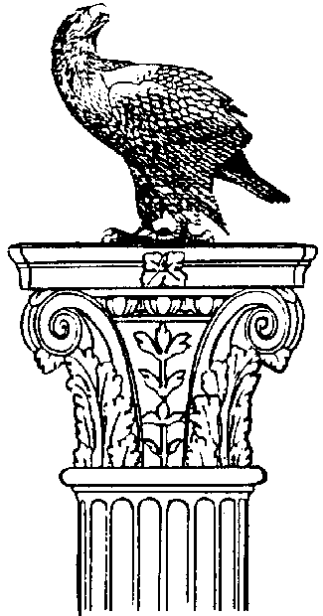
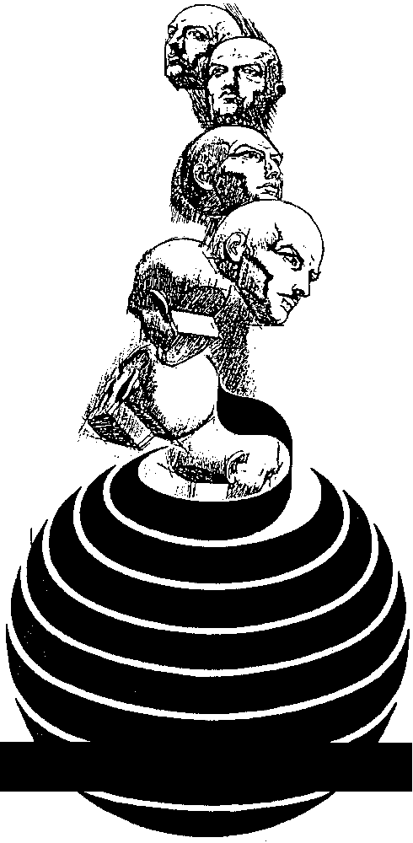

E1 cultivo inteligente
de los tres cerebros
es Educación Fundamental.

En las antigua Escuelas
de Misterios de Babilonia,
Grecia, India, Persia, Egipto, etc.,
los alumnos y alumnas recibían información íntegra directa
para sus tres cerebros mediante
el precepto, la danza,
la música, etc., inteligentemente combinados.

La pedagogía extemporánea
conduce a los alumnos
y alumnas al abuso
del cerebro pensante
cuyos resultados ya
conoce la psiquiatría.

Samael Aun Weor.

LOS TRES CEREBROS

La Psicología revolucionaria de la nueva era afirma que la máquina orgánica del animal intelectual, falsamente llamado hombre, existe en forma tri-centrada o tri-cerebrada.

El primer cerebro está encerrado en la caja craneana. El segundo cerebro corresponde concretamente a la espina dorsal con su médula central y todos sus ramos nerviosos. El tercer cerebro no reside en un lugar definido ni tampoco es un órgano determinado. Realmente el tercer cerebro está constituido por los plexos nerviosos simpáticos y en general por todos los centros nerviosos específicos del organismo humano.

El primer cerebro es el centro pensante. El segundo cerebro es el centro del movimiento, comúnmente denominado centro motor. E1 tercer cerebro es el centro emocional.

Está completamente demostrado en la práctica que todo abuso del cerebro pensante produce gasto excesivo de energía intelectual. Es pues lógico afirmar sin temor a dudas que los manicomios son verdaderos cementerios de muertos intelectuales.

Los deportes armoniosos y equilibrados son útiles para el cerebro motor, pero el abuso del deporte significa gasto excesivo de energías motrices y el resultado suele ser desastroso. No es absurdo afirmar que existen muertos del cerebro motor. Dichos muertos son conocidos como enfermos de hemiplejia, paraplejia, parálisis progresiva, etc.

El sentido estético, la mística, el éxtasis, la música superior, son necesarios para cultivar el centro emocional; pero el abuso de dicho cerebro produce desgaste inútil y derroche de energías emocionales. Abusan del cerebro emocional los existencialistas de la “nueva ola”, los fanáticos del rock, los pseudo-artistas sensuales del arte moderno, los pasionarios morbosos de la sensualidad, etc.

Aun cuando parezca increíble, la muerte ciertamente se procesa por tercios en cada persona. Ya está comprobado hasta la saciedad que toda enfermedad tiene su base en cualquiera de los tres cerebros.

La Gran Ley ha depositado sabiamente en cada uno de los tres cerebros del animal intelectual, determinado capital de valores vitales. Ahorrar dicho capital significa de hecho alargar la vida; malgastar dicho capital produce muerte.

Arcaicas tradiciones que han llegado hasta nosotros desde la noche aterradora de los siglos, afirman que el promedio de la vida humana en el antiguo continente Mu, situado en el océano Pacífico, oscilaba entre doce y quince siglos.

Con el devenir de los siglos, a través de todas las edades, el uso equivocado de los tres cerebros fue acortando la vida poco a poco.

En el país asoleado de Kem, allá en el viejo Egipto de los faraones, el promedio de vida humana alcanzaba ya únicamente a ciento cuarenta años.

Actualmente en estos tiempos modernos de gasolina y celuloide, en esta época de existencialismo y rebeldes del rock, el promedio de la vida humana según algunas compañías de seguros, es apenas de cincuenta años.

Los señores marxistas leninistas de la Unión Soviética, fanfarrones y mentirosos como siempre, por ahí andan diciendo que han inventado sueros especiales para alargar la vida; pero el viejito Kruschev todavía no tiene ochenta años y tiene que pedirle permiso a un pie para levantar el otro.

En el centro del Asia existe una comunidad religiosa constituida por ancianos que ya ni recuerdan su juventud. El promedio de vida de esos ancianos oscila entre cuatrocientos y quinientos años. Todo el secreto de la larga vida de estos monjes asiáticos consiste en el sabio uso de los tres cerebros.

El funcionamiento equilibrado y armonioso de los tres cerebros significa ahorro de los valores vitales y como lógica secuencia, prolongación de la vida.

Existe una ley cósmica conocida como "Igualación de las vibraciones de muchas fuentes". Los monjes de dicho monasterio saben utilizar dicha ley mediante el uso de los tres cerebros.

La pedagogía extemporánea conduce a los alumnos y alumnas al abuso del cerebro pensante cuyos resultados ya conoce la psiquiatría.

El cultivo inteligente de los tres cerebros es Educación Fundamental. En las antiguas Escuelas de Misterios de Babilonia, Grecia, India, Persia, Egipto, etc., los alumnos y alumnas recibían información íntegra directa para sus tres cerebros mediante el precepto, la danza, la música, etc., inteligentemente combinados.

Los teatros de los antiguos tiempos formaban parte de la escuela. El drama, la comedia, la tragedia, combinados con la mímica especial, la música, la enseñanza oral, etc., servían para informar a los tres cerebros de cada individuo.

Entonces los estudiantes no abusaban del cerebro pensante y sabían usar con inteligencia y en forma equilibrada sus tres cerebros.

Las danzas de los Misterios de Eleusis en Grecia, el teatro en Babilonia, la escultura en Grecia fueron siempre utilizados para transmitir conocimientos a los discípulos y discípulas.

Ahora, en estos tiempos degenerados del rock, los alumnos y alumnas confundidos y desorientados andan por la senda tenebrosa del abuso mental.

Actualmente no existen verdaderos sistemas creadores para el armonioso cultivo de los tres cerebros.

Los maestros y maestras de escuelas, colegios y universidades, sólo se dirigen a la memoria infiel de los aburridos estudiantes que esperan con ansiedad la hora de salir del aula.

Es urgente, es indispensable saber combinar intelecto, movimiento y emoción con el propósito de llevar información íntegra a los tres cerebros de los estudiantes.

Resulta absurdo informar a un solo cerebro. El primer cerebro no es el único de cognición. Resulta criminoso abusar del cerebro pensante de los alumnos y alumnas.

La Educación Fundamental deberá conducir a los estudiantes por la senda del desarrollo armonioso.

La Psicología revolucionaria enseña claramente que los tres cerebros tienen tres clases de asociaciones independientes totalmente distintas. Estas tres clases de asociaciones evocan diferentes tipos de impulsos del Ser.

Esto nos da de hecho tres personalidades diferentes que no poseen nada en común ni en su naturaleza ni en sus manifestaciones.

La Psicología revolucionaria de la nueva era enseña que en cada persona existen tres aspectos psicológicos distintos. Con una parte de la esencia psíquica deseamos una cosa, con otra parte hacemos algo totalmente opuesto.

En un instante de supremo dolor, ta1 vez la pérdida de un ser querido o cualquier otra catástrofe íntima, la personalidad emocional llega hasta la desesperación mientras la personalidad intelectual se pregunta el por qué de toda esa tragedia y la personalidad del movimiento solo quiere huir de la escena.

Estas tres personalidades distintas, diferentes y muchas veces hasta contradictorias, deben ser inteligentemente cultivadas e instruidas con métodos y sistemas especiales en todas las escuelas, colegios y universidades.

Desde el punto de vista psicológico resulta absurdo educar exclusivamente a la personalidad intelectual. El hombre tiene tres personalidades que necesitan urgentemente la Educación Fundamental.

Samael Aun Weor. / Educación Fundamental

Registro: Conferencia revisada y corregida el dia 24 de Agosto del 2001.
Tomando como referencia el libro: Educacion fundamental, San Juan P.R. 1992.

¿CÓMO RESOLVER PROBLEMAS?

Es necesario no forjarse problemas en la vida, es preferible salir al campo, llevar una vida mas bien en armonía con el Infinito. Los problemas no son mas que formas mentales creadas por la mente.

¿Qué es un problema? Es una forma mental con dos polos, uno positivo y otro negativo; esas formas mentales se sostienen por la mente y dejan de existir cuando la mente deja de sostenerlas, de alimentarlas.

¿Qué es lo que debemos hacer nosotros? ¿Resolver problemas? No, eso no es lo que se necesita. ¿Entonces qué? Lo que se necesita es disolverlos. ¿Cómo se disuelven? Sencillamente olvidándolos. Cuando uno está con alguna preocupación, debe uno salir un poco al campo y procurar estar en armonía con todas las cosas, con la Naturaleza, con todo lo que Es, con todo lo que ha sido y con todo lo que será. Olvidar problemas es básico, Uds. me dirán: "Es imposible olvidar problemas": Sí es posible; cuando uno quiere olvidarlos lo único que tiene que hacer es poner a trabajar cualquier otro Centro de la Máquina Orgánica.

Recuerden Uds. que el organismo tiene cinco Cilindros muy importantes:

Primero.- El Centro Intelectual (situado en el cerebro).
Segundo.- El Centro Emocional (que está naturalmente, en el Plexo Solar y Centros Nerviosos Simpáticos).
Tercero.- El Centro Motor (se encuentra en la parte superior de la Espina Dorsal).
Cuarto.- E1 Centro Instintivo (se encuentra en la parte inferior de la Espina Dorsal).
Quinto.- El Centro Sexual (se encuentra en el sexo).

Estos cinco centros son básicos e indispensables, hay que aprender a manejarlos.

Sinteticemos un poco; pensemos únicamente en el Centro Intelectual, o sea, en el hombre puramente Intelectual; pensemos en el hombre Emocional y también pensemos en el hombre instintivo-motor. Así sintetizando, creo que nos vamos a entender.

En cuanto al hombre Intelectual, pues es el que crea los problemas de toda clase. Si unos tienen problemas dije, resuélvanse olvidándolos, pues bien, lo importante no es resolverlos, sino olvidarlos. Entonces, ¿cómo hacer? Poner a trabajar el Centro Emocional, eso es lo más importante, entonces el Centro Intelectual descansa y así olvidamos el problema. Y si queremos trabajar con otro Centro, podríamos trabajar con el Centro instintivo-motor, esto sería muy diferente. En el bosque por ejemplo, ponemos a trabajar el Centro Emocional y el instintivo-motor. El Emocional se pone a trabajar mediante el intercambio de impresiones, alegrías; en cuanto al meramente instintivo-motor, lo ponemos a trabajar montando a caballo, corriendo, yendo y viniendo por doquier, etc. Pues bien, esta es una clave para disolver problemas y eso es bastante importante.

Si dijéramos que así no se puede resolver por ejemplo, el pago de una letra, o que nos fueran a correr de la casa por no pagar el alquiler, o la deuda que debemos, etc. Bueno, los hechos son hechos y ellos andan por sí solos. Pero el problema es algo muy diferente, el problema es algo que la mente crea, cuando uno lo disuelve deja de existir para uno, pero la gente tiene miedo de resolver un problema, tiene miedo de olvidarlo, y eso es muy grave. Pensar por ejemplo. "Si no pago el alquiler de la casa me corren, tengo que salirme, y ¿dónde me voy?" He allí el temor. Primero que todo uno tiene que aprender a no temer eso es lo más importante, no temer; cuando termina el temor, pues, la vida le reserva a uno muchas sorpresas agradables; a veces, lo que parecía insoluble se vuelve soluble, lo que parecía un problema demasiado difícil, parecerá luego más fácil que tomarse un vaso de agua.

De manera que la preocupación saldría sobrando. La preocupación es algo que daña la mente, la preocupación la crea el problema con sus polos positivos y negativos, que no es mas que una forma mental; hace conflicto en la mente, entonces viene la preocupación que daña la mente y que daña al cerebro también. Aprender a vivir de instante en instante es lo que les recomiendo, de momento en momento, sin preocupación de ninguna especie, sin formarse problemas. Cuando uno aprender a vivir de segundo en segundo, de instante en instante, sin proyectar para el futuro y sin las cargas dolorosas del pasado, ve la vida desde otro ángulo, la ve diferente, muy distinta; hagan Uds. el ensayo, se lo aconsejo.

En el bosque por ejemplo, gente tan placentera, tan contenta; va la pobre gente huyendo de los problemas, verdaderamente se los crean ellos mismos; pero por mas que huyan, si no los olvidan, los problemas continuarán existiendo.

Así pues, ese es el consejo que les doy; nunca tengan Uds. temor por nada; Eso sí, no quiero decir que no haya que hacer algo, que no haya que trabajar, que no haya que conseguir dinero para la subsistencia, o para pagar las deudas; todo esto hay que hacerlo, pero sin crearse problemas en la mente. Aprendan a manejar los Centros Intelectual, Motor y Emocional y verán como cambiarán.

Cuando hay preocupación Emocional, cambien de Centro, pongan a trabajar el Centro Motor-Instintivo, salgan a pasear, cabalguen, caminen aunque sea, pero hagan algo, y verán Uds. que la vitalidad no se les agotará, el cuerpo físico se les rejuvenecerá maravillosamente. Ese es el consejo que les doy.

En el Tíbet, o digo, por allá por el Asia, se dice que hay un Monasterio Budhista bastante interesante, allí los monjes duran de 400 a 500 años de vida, pero es que ellos saben manejar el Centro Emocional, el Intelectual y el Motor. Cuando se cansan con el Intelectual, siguen con el Emocional. Cuando se cansan con el Emocional, siguen con el Motor, y en esa forma ellos mantienen la energía, no agotan sus valores vitales.

Hay quienes creen que cuando uno viene al mundo, tiene que morir en determinada fecha y en determinada edad, esto es algo discutible; lo que sucede es que los valores vitales que son depositados en el Centro Intelectual, Emocional y Motor, si uno los agota, muere muy rápido; si uno conserva esos valores, puede vivir hasta la edad de 90 y 100 años para arriba. De manera que lo que hay que hacer es aprender a manejar los tres Centros de la Máquina Humana.

Comprenderán por qué les hablo del hombre Intelectual, del hombre Emocional y del hombre. instintivo-motor. Aprendan a manejar sus tres Centros en perfecto equilibrio, verán Uds. que pueden conservar sus valores vitales y vivir una larga vida. Esto es semejante al hombre que viaja con cierta cantidad de dinero, si lo despilfarra, no llega al final de su viaje, pero si lo conserva no sólo llega al final de su viaje, sino que pagará un magnífico hotel y regresará tranquilo a su casa.

Uno siempre va muriendo por partes. Fíjense Uds. que Roosvelt por ejemplo, empezó a morir cuando contrajo la parálisis, es decir, que el sistema cerebro-motor fue el comienzo de su enfermedad y de su muerte, a la larga. En cuanto a otros, hay quienes mueren por el Centro Intelectual, abusan tanto del Intelecto, tienen tantas preocupaciones, que agotan los valores que están en el cerebro, y al fin por allí comienzan, hasta que mueren. Hay otros, como los artistas de la pantalla que abusan del Centro Emocional, por allí comienzan, al fin se les afecta el corazón y mueren.

Así pues, esa es la Humanidad, Uds. no sigan por ese camino, aprendan a manejar sus tres cerebros en perfecto equilibrio, no despilfarrarán los valores vitales y llegarán hasta la ancianidad.

Samael Aun Weor

Registro: falta por revisar y corregir el tema “Como resolver problemas”


